Главное управление по образованию Миноблисполкома

Управление по образованию и спорту _____рай(гор)исполкома

Государственное учреждение образования «_____________________»

Республиканская экологическая акция «Сцяжынкамі бацькаўшчыны»

Номинация «____»
Название работы «________»

Фамилия, имя автора (ов)
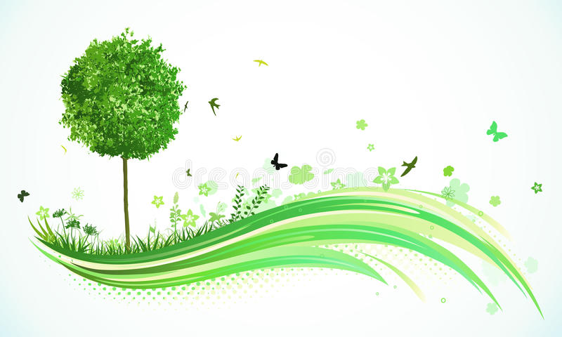
возраст, класс (объединение по интересам)

Фамилия, имя, отчество
руководителя работы, должность

Полный почтовый адрес
учреждения образования

Место 2026

